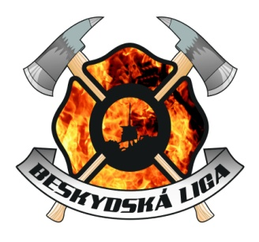
REGISTRACE družstev do ročníku 2017
Beskydské ligy hasičských pohárových soutěží (BLHPS)
Družstva k registraci
Název SDH
Webové stránky
Kategorie MUŽI |  | Kategorie ŽENY |  | Kategorie 35+
Počet družstev * |  | Počet družstev * |  | Počet družstev *
* Zadejte počet přihlašovaných družstev v dané kategorii. Pokud nepřihlašujete v kategorii žádné družstvo, zadejte 0.
Zastupitel SDH
Jméno a příjmení
Telefonní číslo
E-mail
Pohárová soutěž
Zařazena do BLHPS **
Název
Místo konání
Datum konání
Čas začátku
** Zadejte „ano“ nebo „ne“.
Tento vyplněný formulář, prosím, odešlete e-mailem administrátorovi stránek BLHPS (admin@beskydskaliga.info) a pořadateli ligy pro rok 2017, SDH Hájov (jaluvkav@seznam.cz). Do předmětu, prosím, napište jméno sboru.

